DOI:
Available at (PDF):
УДК 631:15 631.52

Реконструкція та модернізація міжгосподарських зрошувальних систем – основа ПІДВИЩЕННЯ енергоефективності водоподачі На зрошення

М.І. Ромащенко¹, докт. техн. наук, М.В. Яцюк² канд. геогр. наук, Р.В. Сайдак³ канд. с.-г. наук, Д.Я. Строкон⁴, Т.В. Матяш⁵ канд. техн. наук, В.М. Попов⁶ докт. техн. наук, І.В. Войтович⁷ канд. техн. наук, В.В. Книш⁸
¹ Інститут водних проблем і меліорації НААН, Київ, Україна;
https://orcid.org/0000-0002-9997-1346; e-mail: mi.romashchenko@gmail.com
² Інститут водних проблем і меліорації НААН, Київ, Україна;
https://orcid.org/0000-0002-5535-715X e-mail: mv_yatsiuk@ukr.net
³ Інститут водних проблем і меліорації НААН, Київ, Україна;
https://orcid.org/0000-0002-0213-0496; e-mail: saidak_r@ukr.net
⁴ Експерт ЄБРР, e-mail: dmitry.strokon@gmail.com
⁵ Інститут водних проблем і меліорації НААН, Київ, Україна;
https://orcid.org/0000-0003-1225-086X; e-mail: t.v.matiash@gmail.com;
⁶ Інститут водних проблем і меліорації НААН, Київ, Україна;
https://orcid.org/0000-0003-2024-0290
⁷ Інститут водних проблем і меліорації НААН, Київ
https://orcid.org/0000-0002-1543-3955
⁸ Інститут водних проблем і меліорації НААН, Київ, Україна;
https://orcid.org/0000-0002-3220-9883; e-mail: iwpim27@gmail.com

Анотація. В роботі наведено результати аналізу сучасного стану, встановлені основні проблеми та напрями розвитку зрошення в Україні, проведено комплексний аналіз технічного стану та наявного потенціалу використання меліоративної інфраструктури, зокрема міжгосподарської інженерної інфраструктури зрошувальних мереж на пілотному об’єкті Нижньо-Дністровської зрошувальній системі (НДЗС). Встановлено, що обладнання насосних станцій НДЗС давно амортизовано і перебуває в дуже поганому технічному стані, втрати води при транспортуванні становлять 32-35% від первинного водозабору, інженерна інфраструктура практично вичерпала свій ресурс і за технічним станом та параметрами не відповідає необхідному рівню. Визначено середні питомі витрати електроенергії на перекачку води, встановлено, що експлуатація застарілого обладнання здійснюється в умовах жорсткого дефіциту бюджетного фінансування, практично повністю відсутні фінансові можливості для здійснення поточних і капітальних ремонтів обладнання і споруд. Визначена собівартість транспортування води на зрошення за м³, проведені розрахунки вартості 1 м³ води для водокористувачів. Досліджено джерела формування фінансового забезпечення експлуатації НДЗС, встановлено, що система відшкодування вартості послуг не покриває витрати на подачу води на зрошення. За результатами проведеного техніко-економічного аналізу та енергетичного аудиту розраховано загальну потребу інвестицій на проект із модернізації та реконструкції НДЗС. Наведено основні результати реалізації проекту, які дозволять збільшити обсяг валової сільськогосподарської продукції на 1,6 - 1,8 млрд. грн/рік
Ключові слова: зрошення, аудит, технічний стан, енергоефективність, модернізація, реконструкція, інвестиції

Актуальність. Зважаючи на глобальні та регіональні кліматичні зміни [1-7], які супроводжуються погіршенням вологозабезпечення території України, головним заходом з активної адаптації землеробства до цих змін є створення можливостей для більш повного використання потенціалу наявної меліоративної інфраструктури, зокрема систем зрошення [8-12].
За даними інвентаризації меліоративних систем станом на 01.01.2017 р. в Україні обліковувалось 2178,3 тис. га зрошуваних земель із відповідною інфраструктурою (водосховища, магістральні та розподільні канали, захисні дамби, насосні станції, інші гідротехнічні споруди і об’єкти тощо) [11-13].
Наявна зрошувальна інфраструктура поділяється на міжгосподарську та внутрішньогосподарську. Перша і де-юре і де-факто перебуває у державній власності, знаходиться на балансі та експлуатується Держводагентством України. Незважаючи на те, що вся міжгосподарська зрошувальна інфраструктура побудована ще за радянських часів, вона здебільшого (понад 80%) перебуває у працездатному стані, хоча в технічному плані є застарілою, енергонеефективною і потребує реконструкції та модернізації. На жаль, наявний потенціал міжгосподарської зрошувальної інфраструктури використовується вкрай незадовільно. Так, за потенційної можливості забезпечити подачу води для поливу не менше 1,5-1,8 млн.га, фактично міжгосподарською мережею здійснюється подача води на площу не більше 550 тис.га.
Експлуатація міжгосподарських мереж здійснюється в умовах хронічного недофінансування за практично повної, починаючи з 1990 р., відсутності робіт із реконструкції та модернізації. Тому в багатьох випадках, особливо на зрошувальних системах, що побудовані в 60-70-ті роки минулого століття (Інгулецька, Нижньо-Дністровська та інші), технічний стан міжгосподарської інженерної інфраструктури є критичним із загрозою повної руйнації, а подальше відкладання робіт з її реконструкції та модернізації створює загрози втрати можливості відновити зрошення на таких системах.
Аналіз останніх досліджень. Нарощування до 2030 р. площ зрошення і дренажу на 2-2,2 млн.га та відновлення ефективного використання меліорованих земель на загальній площі понад 3,0 млн.га передбачає прийнята КМ України у 2019 р. «Стратегія зрошення та дренажу в Україні на період до 2030 року» [13]. Досягнення таких амбітних цілей передбачається шляхом виконання «Плану заходів із реалізації Стратегії зрошення та дренажу в Україні на період до 2030 року», що також схвалений КМ України [14]. Серед цих заходів важлива роль відводиться модернізації міжгосподарських мереж шляхом формування та реалізації інвестиційних проектів. Методологію та механізми цього процесу передбачено опрацювати на прикладі пілотних проектів. Першим досвідом обґрунтування такого проекту стали роботи з підготовки проектної пропозиції для НДЗС, однієї з найстаріших зрошувальних систем України, виконані авторами статті у 2017-2021 роках за ініціативи та фінансової підтримки ЄБРР відповідно до вимог постанови КМ України від 26 січня 2016 року №70 «Про порядок підготовки, реалізації, проведення моніторингу та завершення реалізації проектів економічного і соціального розвитку України, що підтримуються міжнародними фінансовими організаціями».
Основною метою реалізації проектів із модернізації зрошувальних систем визначено підвищення ефективності використання води і електроенергії шляхом заміни насосно-силового обладнання на головних насосних станціях, станціях підкачки та дренажних станціях [15-17], здійснення протифільтраційних заходів на мережах транспортування води [18], оснащення міжгосподарських мереж сучасними засобами обліку води, автоматизації процесів водоподачі, водорозподілу та водовідведення [19-22] тощо.
Матеріали та методи. Дослідження проведено на основі даних технічних і фінансових звітів Держводагентства України, інвентаризації, технічного, енергетичного та фінансово-економічного аудиту роботи НДЗС з використанням методик і рекомендацій з оцінювання її технічного стану каналів меліоративних систем, енергоаудиту на об’єктах водогосподарських систем, функціонування зрошувальних систем за техніко-технологічними та економічними показниками, норм витрат електроенергії та палива на подачу води для зрошення, оцінювання технічного стану насосних агрегатів за рівнями вібрації та показниками енергоефективності [15-17, 23-25].
Результати. НДЗС розташована на лівому березі Дністровського лиману в Одеському районі Одеської області, експлуатується близько 50 років. Площа, яку охоплювала НДЗС після введення в експлуатацію, становила 37,6 тис. га. В 1996 р. фізична площа поливу становила 29,3 тис. га (максимальна, яка зафіксована за час експлуатації). В період з 1999 по 2020 рік відбувалося скорочення площ поливу – з 24,2 тис. га (1999 р.) до 9,5 тис. га (2020 р.). Водозабір на НДЗС здійснюється з річки Дністер по підвідному каналу довжиною 800 м і шириною 45 м. Від головної насосної станції (далі ГНС) вода двома нитками напірного трубопроводу довжиною 4,2 км та діаметром 1,8 м кожна подається на висоту 102 м у 2 розподільчі басейни. Загальна схема НДЗС наведена на рисунку 1.
Далі, згідно з проектом, через розгалужену систему міжгосподарських каналів, трубопроводів, водосховищ і три насосні станції (далі НС) перекачки (рис. 1), вода повинна подаватись на 29 НС підкачки. Загальна довжина зрошувальної мережі становить 753 км, з них 558 км (79%) - це закрита мережа, а 195 км - відкрита.
Як засвідчили результати технічного та енергетичного аудиту, наразі обладнання насосних станцій на НДЗС давно амортизовано і перебуває в дуже поганому технічному стані, із 29 НС підкачки діють лише 14, 3 – справні, але не діють, 8 – підлягають капітальному ремонту або списанню, 4 – втрачені у 2001-2003 роках. Втрати води при транспортуванні становлять 32-35% від первинного водозабору.
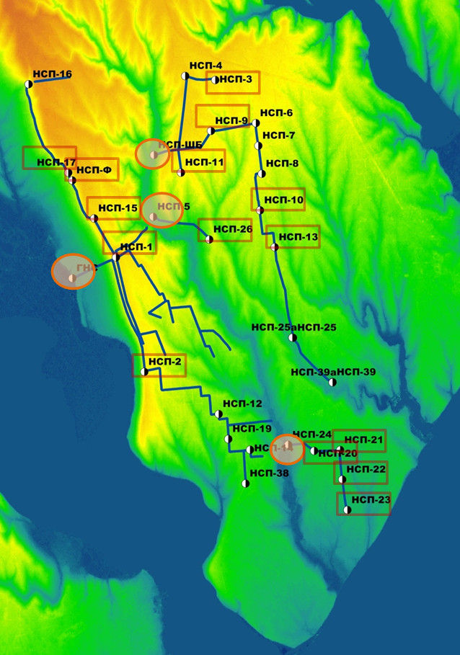
Рис. 1 Загальна схема та вигляд НДЗС
Господарська діяльність НДЗС в сучасних умовах зводиться до подачі води на зрошення та інші потреби шляхом експлуатації наявної, побудованої ще в 70-х роках минулого століття інженерної інфраструктури, яка вже практично вичерпала свій ресурс і за своїм технічним станом та параметрами є такою, що значно поступається сучасному рівню (рис. 2). Найбільш критичним на системі є ресурс ГНС та напірного трубопроводу, через зупинку яких постійно існує загроза виходу з ладу всієї НДЗС.
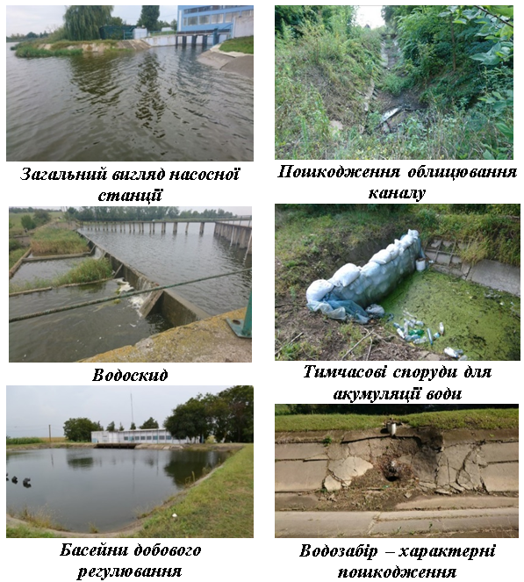
Рис. 2 . Стан та загальний вигляд окремих ділянок НДЗС
Основний режим роботи системи, передбачений проектом - безперервний, цілодобовий з роботою насосних агрегатів в сталому режимі. З 2012 р., враховуючи неповне завантаження та з метою економії платежів за електричну енергію, водоподача на системі здійснювалася щодоби протягом 7 нічних годин, що призвело до прискореного зносу насосного обладнання, і, як наслідок, виникнення аварійних ситуацій та зупинок на поточні ремонти на НДЗС за останні роки стали досить частим явищем.
Із загального водозабору 38,36 млн. м³ на зрошення у 2020 р. було подано 25,82 млн. м³, тобто втрати та технічні витрати води разом складали 32,7%. Сучасні ультразвукові витратомірні комплекси на системі встановлено лише на восьми НС, на решті НС пристрої водообліку відсутні, і використовується так званий «непрямий водооблік», тобто адекватна система обліку води та диспетчерського управління на системі відсутня.
Середні питомі витрати електричної енергії на одну перекачку води у НДЗС в розрахунку на 1000 м³ об’єму перекачаної води за звітними даними становили 351 кВт год.
Експлуатація застарілого обладнання здійснюється в умовах жорсткого дефіциту бюджетного фінансування (бюджетні кошти виділяються лише на заробітну плату обслуговуючого персоналу та частково оплату електроенергії) за практично повної відсутності фінансових можливостей для здійснення поточних і капітальних ремонтів обладнання і споруд.
Фінансове забезпечення експлуатації НДЗС у 2020 р. формувалось на 66% з державного бюджету і на 34% за рахунок надходжень від водокористувачів (максимальний рівень за останні 10 років). Цей рівень фінансування забезпечує лише покриття мінімальної по галузі оплати праці і не дає можливості фінансувати капітальні видатки та розвиток зрошення. Така ситуація виникла у зв’язку з тим, що існуюча система відшкодування вартості послуг не забезпечує повного покриття витрат на подачу води на зрошення і не містить інвестиційної складової, а також через малу площу фактичного поливу.
Отже, результати виконаних аудитів, дали можливість до основних проблем діяльності НДЗС віднести такі:
●Відсутність системи автоматизованого обліку води та процесу водорозподілу - не дозволяє забезпечити контроль та повний облік, а також оцінити об'єм та причини втрат води.
●Відпрацьований ресурс насосно-силового обладнання - не може забезпечити подачу води на проектну площу поливу, а також гарантувати безперебійну подачу води на полив через аварійні зупинки обладнання, 17,5 тис. га не мають доступу до води через несправність 15 НС.
●Незадовільний технічний стан мереж транспортування та водорозподілу – значна кількість поривів напірних трубопроводів, частішають аварії на гідротехнічних спорудах, значні втрати води від фільтрації та випаровування. Загалом, високий рівень втрат води на відкритих каналах є однією з ключових складових енергозатратності системи водоподачі.
●Незадовільний стан електромереж та невідповідний клас (переважно другий) енергоспоживання – значні втрати електроенергії у розподільчих мережах та високі тарифи на електроенергію.
За результатами досліджень обґрунтовано основні складові та напрями реконструкції та модернізації і за допомогою фінансового моделювання визначено загальну потребу інвестицій на проект із модернізації та реконструкції НДЗС (з ПДВ) у сумі близько 94 млн. Євро.
Очікується, що основними результатами реалізації проекту будуть:
- відновлення, повна реконструкція та модернізація 29 НС (включно з ГНС) із заміною старих енергонеефективних насосних агрегатів на сучасні з регульованим приводом, що забезпечить відповідне підвищення їх енергоефективності;
- проведення протифільтраційних робіт на відкритих каналах, зокрема і шляхом улаштування у руслі каналів безнапірних закритих водоводів, що дозволить значно зменшити непродуктивні втрати води в процесі її транспортування;
- впровадження сучасних систем автоматизованого обліку електричної енергії та води і автоматизованої диспетчеризації водорозподілу.
Реалізація цього проекту протягом шести років дасть можливість забезпечити водоподачу на площу зрошення 39 тис. га з первинним річним водозабором 85 млн.м³ і подачею води в точки водовиділу 79 млн.м³, тобто за рівня втрат і витрат води в системі близько 6% (проти 30-35% в сучасних умовах), рис. 3.
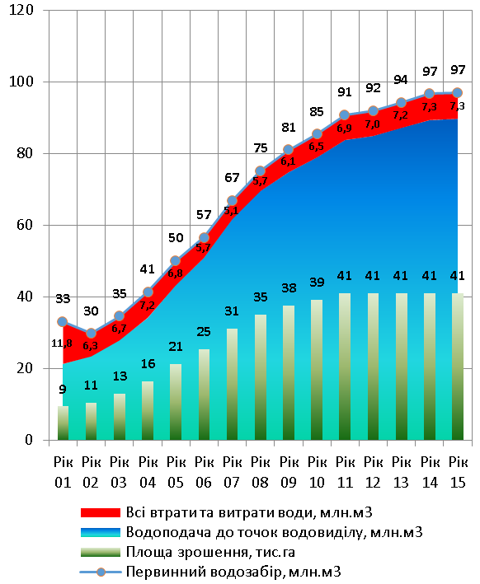
Рис. 3. Технічні показники роботи НДЗС за умов повної модернізації та реконструкції

Такий обсяг водоподачі дозволить формувати режими зрошення вирощуваних сільськогосподарських культур, підтримання яких дозволить отримувати врожаї, близькі до потенційно можливих. За умови досягнення врожайності на рівні 6,5-7,0 т/га озимої пшениці, 12-14 т/га кукурудзи, 3,5-4,0 т/га сої, та 70-90 т/га овочів, буде можливо збільшити обсяг валової продукції на 1,6-1,8 млрд.грн на рік порівняно з існуючим.
Завдяки впровадженню комплексу заходів із реконструкції НДЗС відповідно проекту, у визначений для кожної НС рік забезпечується заміна насосно-силового обладнання на сучасне та, відповідно, більш енергоефективне. При цьому ККД насосів підвищується до 0,93, а електродвигунів – до 0,98. Це забезпечить поступове зниження рівня питомого енергоспоживання НС та системи в цілому.
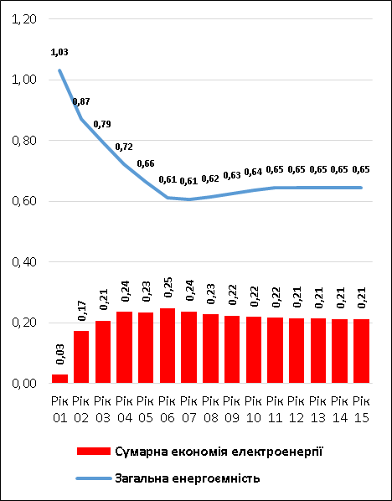
Рис. 4. Показники енергетичної ефективності роботи НДЗС, кВт·год/м³ (у ТВВ), за умов повної модернізації та реконструкції

Показник питомої енергоємності 1 м³ води, що її водокористувачі відбирають на полив із точок водовиділу (ТВВ), є одним із комплексних критеріїв оцінки рівня енергетичної ефективності роботи зрошувальної системи. Станом на 2020 р. частка витрат на оплату спожитої електричної енергії в собівартості поданої на зрошення води становила близько 60%. За умови заміни насосно-силового обладнання та повної модернізації системи забору та транспортування води до НС підкачки повна питома енергоємність подачі води у ТВВ зменшується від 1,03 кВт·год/м³ до 0,65 кВт·год/м³ або на 37%. При цьому сумарна економія електроенергії становитиме від 0,03 до 0,21-0,25 кВт·год/м³, рис. 4. Динаміку прогнозованих змін компонентів питомої енергоємності води у ТВВ за різних заходів із реконструкції та модернізації наведено на рисунку 5.

Рис. 5. Динаміка складових змін питомої енергоємності води у ТВВ
Висновки. Отже, за сучасної структури посівів перехід на переважне застосування для проведення поливів низьконапірних із низькою інтенсивністю дощу сучасних широкозахватних машин фронтальної та колової дії та різних різновидів краплинного зрошення, включаючи підґрунтове з імпульсним режимом водоподачі за одночасного застосування інформаційних, інформаційно-аналітичних та інформаційно-дорадчих систем управління зрошенням, відновлення зрошення по всій зоні обслуговування НДЗС із застосуванням новітніх технологій та способів зрошення дозволить збільшити обсяг валової сільськогосподарської продукції на 1,6 - 1,8 млрд. грн/рік.
З іншого боку, економічну вигоду від розширення поливів на повну проектну потужність НДЗС (близько 40 тис. га) потрібно розглядати не тільки в аспекті можливого збільшення обсягів виробництва сільськогосподарської продукції, але і в створенні додаткових передумов для розвитку галузей переробки продукції і, відповідно, створення додаткових робочих місць саме на підприємствах переробної галузі.
Оскільки в зоні обслуговування НДЗС єдиним природнім джерелом води є річка Дністер, повна зупинка роботи системи призведе до супутніх екологічних і соціальних проблем, а саме – поступового заболочування двох водосховищ: Барабойського, на березі якого розташоване місто Теплодар (10 тис. населення), та Санжейського, на березі якого розташоване смт. Барабой (1,5 тис. населення)
Затягування реалізації проекту реконструкції і модернізації НДЗС спричинить подальше прогресуюче скорочення площ поливу, а в перспективі і повне припинення зрошення в регіоні.

Бібліографія
- Cook, J., et al, (2016). Consensus on consensus: a synthesis of consensus estimates on human-caused global warming. Environmental Research Letters, Vol. 11, 4. DOI: 10.1088/1748-9326/11/4/048002
- Anderegg, W. R., Prall, J. W., Harold, J., & Schneider, S. H. (2010). Expert credibility in climate change. Proceedings of the National Academy of Sciences of the United States of America, 107 (27), 12107–12109. DOI: 10.1073/pnas.1003187107
- WMO. (2020). WMO Statement on the State of the Global Climate in 2019. https://public.wmo.int/en/media/press-release/2019-concludes-decade-of-exceptional-global-heat-and-high-impact-weather (дата звернення 19.05.2022)
- NASA. (2020). Global Temperature. https://climate.nasa.gov/vital-signs/global-temperature (дата звернення 19.05.2022)
- Вплив сучасних кліматичних змін на водні ресурси та сільськогосподарське виробництво/ М.І. Ромащенко та ін. // Меліорація і водне господарство. 2020. Вип. 1. С. 5–22. DOI: 10.31073/mivg202001-235
- Тараріко Ю. О., Сайдак Р. В., Сорока Ю. В. Підсумки та перспективи досліджень з оцінки та раціонального використання агроресурсного потенціалу сільськогосподарських територій. // Меліорація і водне господарство. 2019. Вип. 2. С. 186–198. DOI: 10.31073/mivg201902-194
- Romashchenko M.I., Saydak R.V., Matyash T.V. Development of irrigation and drainage as the basis of sustainable agriculture in Ukraine in climate change/IX International scientific and technical conference «Modern problems of water management, environmental protection, architecture and construction», 22-27 July. Georgia. – P. 243-250.
- Зміна клімату: наслідки та заходи адаптації: аналіт. доповідь. / С.П. Іванюта, та ін. Київ : НІСД, 2020. 110 с. https://niss.gov.ua/sites/default/files/2020-10/dop-climate-final-5_sait.pdf (дата звернення 17.05.2022)
- Сталий розвиток меліорації земель в Україні в умовах змін клімату/Ромащенко М.І. та ін..// Аграрні інновації. 2020. №3. С. 56-64. DOI:10.32848/agrar.innov.2020.3.10
- Вожегова Р.А., Коковіхін С.В. Зрошуване землеробство — гарант продовольчої безпеки України в умовах змін клімату// Вісник аграрної науки. 2018. №11 (788). С. 28-34. DOI: 10.31073/agrovisnyk201811-04
- Romashchenko, M., Saidak, R., Matyash, T., & Yatsiuk, M. (2021). Irrigation efficiency depending on water cost. Land Reclamation and Water Management, (2), 150 - 159. DOI: 10.31073/mivg202102-308
- Наукові засади розвитку аграрного сектора економіки південного регіону України / За наук. ред: Ромащенка М.І., Вожегової Р.А., Шатковського А.П. Херсон : ОЛДІ-ПЛЮС. 2017. 438 с.
- Стратегія зрошення та дренажу в Україні на період до 2030 року: Стратегія від 14 серп. 2019 року № 688-р.//Урядовий кур'єр. 2019. № 170. https://zakon.rada.gov.ua/laws/show/688-2019-%D1%80#Text
- План заходів з реалізації Стратегії зрошення та дренажу в Україні на період до 2030 року» (розпорядження КМ України від 21.10.2020 р. №1567-р// https://zakon.rada.gov.ua/laws/show/1567-2020-р#Text
- Чернишевська Л.Ю., Ігнатова О.С., Шевчук Я.В. Методологічне оцінювання технічного стану каналів меліоративних систем // Меліорація і водне господарство. 2010. Вип. 98. С. 243–251. http://nbuv.gov.ua/UJRN/Mivg_2010_98_27 (дата звернення 17.05.2022)
- Методика проведення енергоаудиту на об’єктах водогосподарських систем: НД 33-6.2-01-2006. Київ: Держводгосп України, 2006. 46 с. (Нормативний документ).
- Дехтяр О.О., Брюзгіна Н.Д., Антонюк А.В. Аналіз функціонування зрошувальних систем за техніко-технологічними та економічними показниками // Вісник аграрної науки. 2019. №3 (792) С. 50-56. DOI: 10.31073/agrovisnyk201903-08
- Коваленко О.В. Технологічні напрями підвищення експлуатаційної надійності та довговічності гідротехнічних споруд при їх ремонті та реконструкції //Меліорація і водне господарство: міжвід. темат. наук. зб. 2014. Вип. 101. С. 332–340
- Герасимов Г.Г. Проектування автоматизованих насосних станцій підкачки: Навчальний посібник – довідник. Рівне : НУВГП, 2007.-552 с.
- Зацерковний В.І., Плічко Л.В.. Аналіз системи управління водогосподарським комплексом України та пошук шляхів щодо її вдосконалення // Наукоємні технології. 2017. № 4(36). С. 358–367.
- Коваленко П.І., Попов В.М. Управління водорозподільними системами за принципами ресурсо- та енергозаощадженнями. Київ : Аграрна наука, 2011. 368 с.
- José M.Tarjuelo, Juan A.Rodriguez-Diaz, RicardoAbadía, EmilioCamacho, CarmenRocamora, Miguel A.Moreno. (2015) Efficient water and energy use in irrigation modernization: Lessons from Spanish case studies. Agricultural Water Management, Volume 162, December 2015, Pages 67-77. DOI: 10.1016/j.agwat.2015.08.009
- Методика визначення норм витрат електроенергії та палива на подачу води для зрошення : Київ: Мін. АПК, 2008. 25 с.
- Нормування питомих витрат електроенергії та палива на перекачування води насосними станціями. Методичні вказівки: ВНД 33-3.1-08-2004. Затв. наказом Держводгоспу України від 12.01.2004 р. №3 Київ, 2004. 30 с.
- Попов В.М., Шліхта В.В. Методика оцінювання технічного стану насосних агрегатів за рівнями вібрації та показниками енергоефективності // Вісник аграрної науки. 2018. №7 (784) С. 52-58. DOI: 10.31073/agrovisnyk201903-08

References
- Cook, J., et al, (2016). Consensus on consensus: a synthesis of consensus estimates on human-caused global warming. Environmental Research Letters, Vol. 11, 4. DOI: 10.1088/1748-9326/11/4/048002 [Text engl].
- Anderegg, W. R., Prall, J. W., Harold, J., & Schneider, S. H. (2010). Expert credibility in climate change. Proceedings of the National Academy of Sciences of the United States of America, 107 (27), 12107–12109. [Text engl]. DOI: 10.1073/pnas.1003187107
- WMO. (2020). WMO Statement on the State of the Global Climate in 2019.
Retrieved from https://public.wmo.int/en/media/press-release/2019-concludes-decade-of-exceptional-global-heat-and-high-impact-weather
- NASA. (2020). Global Temperature. Retrieved from https://climate.nasa.gov/vital-signs/global-temperature
- Romashchenko, M.I., Husyev, Y.V., Shatkovskyi, A.P., Saidak, R.V., Yatsyuk, M.V., Shevchenko, A.M., & Matiash, T.V. (2020). Impact of climate change on water resources and agricultural production. Land Reclamation and Water Management, (1), 5–22. DOI: 10.31073/mivg201902-194. [in Ukrainian]
- Tarariko Y. О., Saidak, R.V., Soroka Y. V. (2019). Pidsumky ta perspektyvy doslidzhen z otsinky ta ratsionalnoho vykorystannia ahroresursnoho potentsialu silskohospodarskykh terytorii. Land Reclamation and Water Management, 2, 186–198. DOI: /10.31073/mivg201902-194 . [in Ukrainian]
- Romashchenko M.I., Saydak R.V., Matyash T.V. Development of irrigation and drainage as the basis of sustainable agriculture in Ukraine in climate change. IX International scientific and technical conference «Modern problems of water management, environmental protection, architecture and construction», 22-27 July. Georgia, 243-250. [Text engl].
- Ivaniuta, S.P., Kolomiiets, O. O., Malynovska, O. A., & Yakushenko L. M. (2020). Zmina klimatu: naslidky ta zakhody adaptatsii: analit. dopovid. [Climate changes: consequences and adaptation: analitic report]. Retrieved from|: https://niss.gov.ua/sites/default/files/2020-10/dop-climate-final-5_sait.pdf [in Ukrainian]
- Romashchenko, M.I., Baliuk, S.A., Verhunov, V.A., Vozhehova, R.A., Zhovtonoh, O.I., Rokochynskyi, A.M. Tarariko, Yu.O. & Truskavetskyi, R.S. (2020). Stalyi rozvytok melioratsii zemel v Ukraini v umovakh zmin klimatu Agrarian innovations, 3, 56-64 DOI:10.32848/agrar.innov.2020.3.10 [in Ukrainian]
- Vozhehova, R.A., & Kokovikhin, S.V. (2018) Zroshuvane zemlerobstvo — harant prodovolchoi bezpeky Ukrainy v umovakh zmin klimatu. Bulletin of Agricultural Science, 11(788), 28-34. DOI: 10.31073/agrovisnyk201811-04 [in Ukrainian]
- Romashchenko, M., Saidak, R., Matyash, T., & Yatsiuk, M. (2021). Irrigation efficiency depending on water cost. Land Reclamation and Water Management, 2, 150 - 159. DOI: 10.31073/mivg202102-308 [in Ukrainian]
- Romashchenko, M.I., Vozhehova, R.A., & Shatkovskyi, A.P. (2017). Naukovi zasady rozvytku ahrarnoho sektora ekonomiky pivdennoho rehionu Ukrainy [Scientific principles of development of the agrarian sector of the economy of the southern region of Ukraine]. Kherson : Oldi-Plyus [in Ukrainian]
- Stratehiia zroshennia ta drenazhu v Ukraini na period do 2030 roku [Irrigation and drainage strategy in Ukraine until 2030]: Skhvaleno rozporiadzhenniam Kabinetu Ministriv Ukrainy № 688-р. (2019, August 14). Uriadovyi kurier, 170. Retrieved from: https://zakon.rada.gov.ua/laws/show/688-2019-%D1%80 [In Ukrainian]
- Plan zakhodiv z realizatsii Stratehii zroshennia ta drenazhu v Ukraini na period do 2030 roku» (rozporiadzhennia KM Ukrainy vid 21.10.2020 r. №1567-r Retrieved from: https://zakon.rada.gov.ua/laws/show/1567-2020-р#Text [In Ukrainian]
- Chernyshevska, L.Iu., Ihnatova, O.S., & Shevchuk Ya.V. (2010) Metodolohichne otsiniuvannia tekhnichnoho stanu kanaliv melioratyvnykh system [Methodological assessment of the technical condition of the channels of reclamation systems]. Land Reclamation and Water Management, 98, 243–251. Retrieved from: http://nbuv.gov.ua/UJRN/Mivg_2010_98_27 [in Ukrainian]
- Normative document 33-6.2-01-2006. (2006). Metodyka provedennia enerhoaudytu na obiektakh vodohospodarskykh system:. Derzhvodhosp Ukrainy. Kyiv
- Dekhtiar, O.O., Briuzghina, N.D., & Antoniuk, A.V. (2019) Analiz funktsionuvannia zroshuvalnykh system za tekhniko-tekhnolohichnymy ta ekonomichnymy pokaznykamy [Analysis of the functioning of irrigation systems by technical, technological and economic indicators]. Bulletin of Agricultural Science, 3(792), 50-56. DOI: 10.31073/agrovisnyk201903-08 [in Ukrainian]
- Kovalenko, O.V. (2014). Tekhnolohichni napriamy pidvyshchennia ekspluatatsiinoi nadiinosti ta dovhovichnosti hidrotekhnichnykh sporud pry yikh remonti ta rekonstruktsii. [Technological directions of increase of operational reliability and durability of hydraulic engineering constructions at their repair and reconstruction]. Land Reclamation and Water Management, 101, 332–340 [In Ukrainian]
- Herasymov, H.H. (2007). Proektuvannia avtomatyzovanykh nasosnykh stantsii pidkachky: Navchalnyi posibnyk – dovidnyk. [Design of automated pumping stations: Tutorial – handbook]. Rivne: NUVHP [in Ukrainian]
- Zatserkovnyi, V.I., & Plichko, L.V. (2017). Analiz systemy upravlinnia vodohospodarskym kompleksom Ukrainy ta poshuk shliakhiv shchodo yii vdoskonalennia. [Analysis of the management system of the water management complex of Ukraine and search for ways to improve it]. Science-intensive technologies, 4(36), 358–367. [in Ukrainian]
- Kovalenko, P.I., & Popov, V.M. (2011). Upravlinnia vodorozpodilnym y systemamy za pryntsypamy resurso- ta enerhozaoshchadzhenniamy [Management of water distribution systems according to the principles of resource and energy savings]. Kyiv: Ahrarna nauka. [in Ukrainian]
- M.Tarjuelo, J, Rodriguez-Diaz, J. A., Abadía, R., Camacho, E., Rocamora, C., & Moreno, M.A.. (2015). Efficient water and energy use in irrigation modernization: Lessons from Spanish case studies. Agricultural Water Management, Volume 162, 67-77. DOI: 10.1016/j.agwat.2015.08.009
- Metodyka vyznachennia norm vytrat elektroenerhii ta palyva na podachu vody dlia zroshennia. [Methodology for determining the norms of electricity and fuel consumption for water supply for irrigation]. Min. APK. (2008). Kyiv.
- VND 33-3.1-08-2004. (2004). Normuvannia pytomykh vytrat elektroenerhii ta palyva na perekachuvannia vody nasosnymy stantsiiamy. Metodychni vkazivky. Zatv. nakazom Derzhvodhospu Ukrainy vid 12.01.2004 r. №3. Kyiv.
- Popov, V.M., & Shlikhta, V.V. (2018). Metodyka otsiniuvannia tekhnichnoho stanu nasosnykh ahrehativ za rivniamy vibratsii ta pokaznykamy enerhoefektyvnosti. Bulletin of Agricultural Science, 7 (784), 52-58. DOI: 10.31073/agrovisnyk201903-08 [in Ukrainian]

M.I. Romashchenko, M.V. Yatsyuk, R.V. Saidak, D.Ya. Strokon,
T.V. Matyash, V.M. Popov, I.V. Voytovych, V.V. Knysh
Reconstruction and modernization of inter-farm irrigation systems – the basis of energy efficiency of water supply in irrigation
Abstract. The paper presents the results of the analysis of the current state, problems, and the directions of irrigation development in Ukraine. A comprehensive analysis of the technical condition and existing potential of reclamation infrastructure, including inter-farm engineering infrastructure of irrigation networks at the Lower Dniester Irrigation System (LDIS) was made. It was found that the equipment of the pumping stations of LDIS has long been depreciated and is in very poor technical condition, water losses during transportation are 32-35% of the primary water intake, engineering infrastructure has almost run out of its resource and technical condition and parameters do not meet the required level. The average specific power energy consumption for1 water pumping at LDIS per 1000 m³ is 351 kWh, and the share of energy consumption costs in the prime cost of supplied water for irrigation is about 60%. The operation of obsolete equipment is carried out under the conditions of a severe deficit of budget funding, there are almost no funds for current and major repairs of equipment and facilities. The prime cost of water transportation for irrigation per m³ was determined, and the cost of 1 m³ of water for water users was calculated.
The sources of financial support for the operation of LDIS were investigated. The operation of LDIS in 2020 was financed by 66% of the state budget and by 34% from the revenues obtained from water users. It was specified that the system of service cost reimbursement does not cover the cost of water supply for irrigation. Based on the results of the technical and economic analysis and energy audit, the total investment needed for a modernization and reconstruction project for LDIS was calculated. The main results of the project implementation are presented, which will increase the volume of gross agricultural output by 1.6 - 1.8 billion UAH / year. Due to the introduction of a set of reconstruction measures for the reconstruction of NDIS, the specific energy consumption of water supply at the water intake point will be reduced from 1.03 kWh / m³ to 0.65 kWh / m³ or by 37%. The total energy savings will be from 0.03 to 0.21-0.25 kWh / m³.
Keywords: irrigation, audit, technical condition, energy efficiency, modernization, reconstruction, investments

